


Esc. Superior Nº 49 "Cap. Gral. J. J. Urquiza"

Materia: Base de Datos ll
Curso: 3°1°
Año: 2021
Profesoras: Ana Romanini
Alumno: Iván Tomasevich
Fecha de entrega: 29/08/21

Trabajo Practico Nº 1

EER
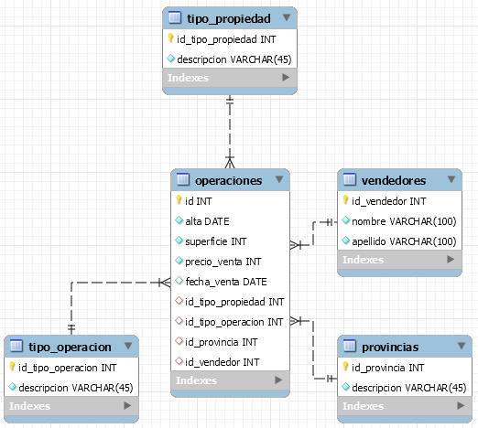
# Escribir una situación que requiera una consulta en la que se utilice:
# - Más de una tabla
# - Agrupamiento
# - Orden
# - Y alguno de los siguientes elementos:
# o Una función de agregación y una condición sobre la función de agregación
# o Un segundo nivel de agrupamiento
# # # # # # # # # # # # # # # # # # # # # # # # # # # # # # # # # # # # # # # # # # # # # # # # # # # # # # # #
# Se requiere mostrar la cantidad de operaciones que realizo cada vendedor y en cada tipo de
# propiedad ordenándolos por vendedor.
# # # # # # # # # # # # # # # # # # # # # # # # # # # # # # # # # # # # # # # # # # # # # # # # # # # # # # # #
USE Inmobiliaria;
select concat(ve.nombre, ' ' ,ve.apellido) as Vendedor, count(id) as total_operaciones, tp.descripcion as Inmueble
from operaciones op
join vendedores ve on op.id_vendedor = ve.id_vendedor
right join tipo_propiedad tp on op.id_tipo_propiedad = tp.id_tipo_propiedad
group by op.id_vendedor, tp.descripcion
order by Vendedor
;

